Отчет по лабораторной работе №8 МИПИС.

Выполнил: студент 3-го курса
381907-1 Ремизов Растен

Решение задачи.

- Пояснения:
- При задании коэффициента µ учитывается, что данный коэффициент обслуживает заявку полностью, а не только 1 товар из тележки покупателя. Поэтому время поступления клиента = $μ$.
- Время обслуживания одной единицы товара = $\frac{λ}{S}, где S$ – среднее число товара у покупателя в тележке.
- Описание используемых параметров:
- Длина очереди – 3.
- Количество касс обслуживания – 2.
- Количество запросов (клиентов) – 100.
- Среднее количество предметов – 5.
Стоимость не рассматриваем, так как они не влияет на результаты работы.

- Результаты моделирования СМО:
- При λ = 200 и µ = 20 имеем:
- Приведенная интенсивность потока заявок: $ρ$ = 10;
- Вероятность отказа системы: $P_{rej}=0.8$;
- Относительная пропускная способность: Q = 0.2;
- Абсолютная пропускная способность: A = 40;
Результаты моделирования:
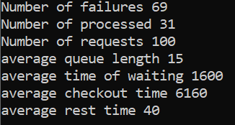
Видно, что по вычислениям вероятность отказа 0.8, а при моделировании было отказано в 70% случаев.
- λ = 100 и µ = 20 имеем:
- Приведенная интенсивность потока заявок: $ρ$= 5;
- Вероятность отказа системы: $P_{rej}≈0.6$;
- Относительная пропускная способность: Q = 0.4;
- Абсолютная пропускная способность: A = 40;
Результаты моделирования:
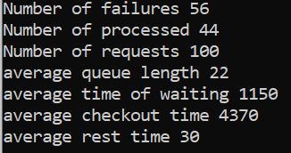
Видно, что по вычислениям вероятность отказа 0.6, а при моделировании было отказано в 56% случаев. Что уже достаточно близко.

Итоги
- Теоретические вычисления почти совпадают с результатами моделирования СМО;
- Получены практические навыки моделирования систем массового обслуживания.

